تمارين تقوية مفصل الركبة
تمارين لتقوية الركبة ، سنتعرف اليوم على أفضل تمارين لتقوية الركبة، و ستركز التمارين التالية على تقوية عضلات دعم الركبة حتى يمكنك التخلص من مفاصل الركبة والتأكد من محاذاتها بشكل صحيح.
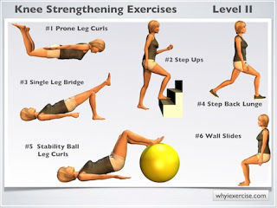

تمارين لتقوية عضلات الركبة والفخذ
حاول أداء هذه التمارين كل يوم للحصول على أفضل النتائج.

رفع الساق بشكل مستقيم
رفع الساق بشكل مستقيم تساعدك على تقوية عضلات الفخذ ، دون الحاجة إلى ثني ركبتيك، فهي رائعة وخاصة عندما يكون أي نوع من الانحناء أو الحمل على ركبتيك يؤلمك، فهذا الالم يدل على انك تمارس التمرين بشكل صحيح مما يعمل على تقوية الركبة بشكل اسرع.

تقوية الركبة الضعيفة

مسيرات الركبة
مسيرات الركب تشبه رفع الساق بشكل مستقيم، لكنها فقط أقل صعوبة.
فهي تركز على تقوية عضلات رباعية دون وضع الضغط النزولي على الركبة.
- احضركرسي واجلس عليه منتصباً مع قدميك على الأرض.
- اعقد على حافة الكرسي (أو على رأس رفع الركبة).
- ارفع ساق واحدة نحو الصدر (الحفاظ على ثني في الركبة).
- اخفض وأبدل الجوانب ، بالتناوب لمدة 20 إلى 30 ثانية.

